

Organisé par :

Avec le soutien de :

Villiers St Denis

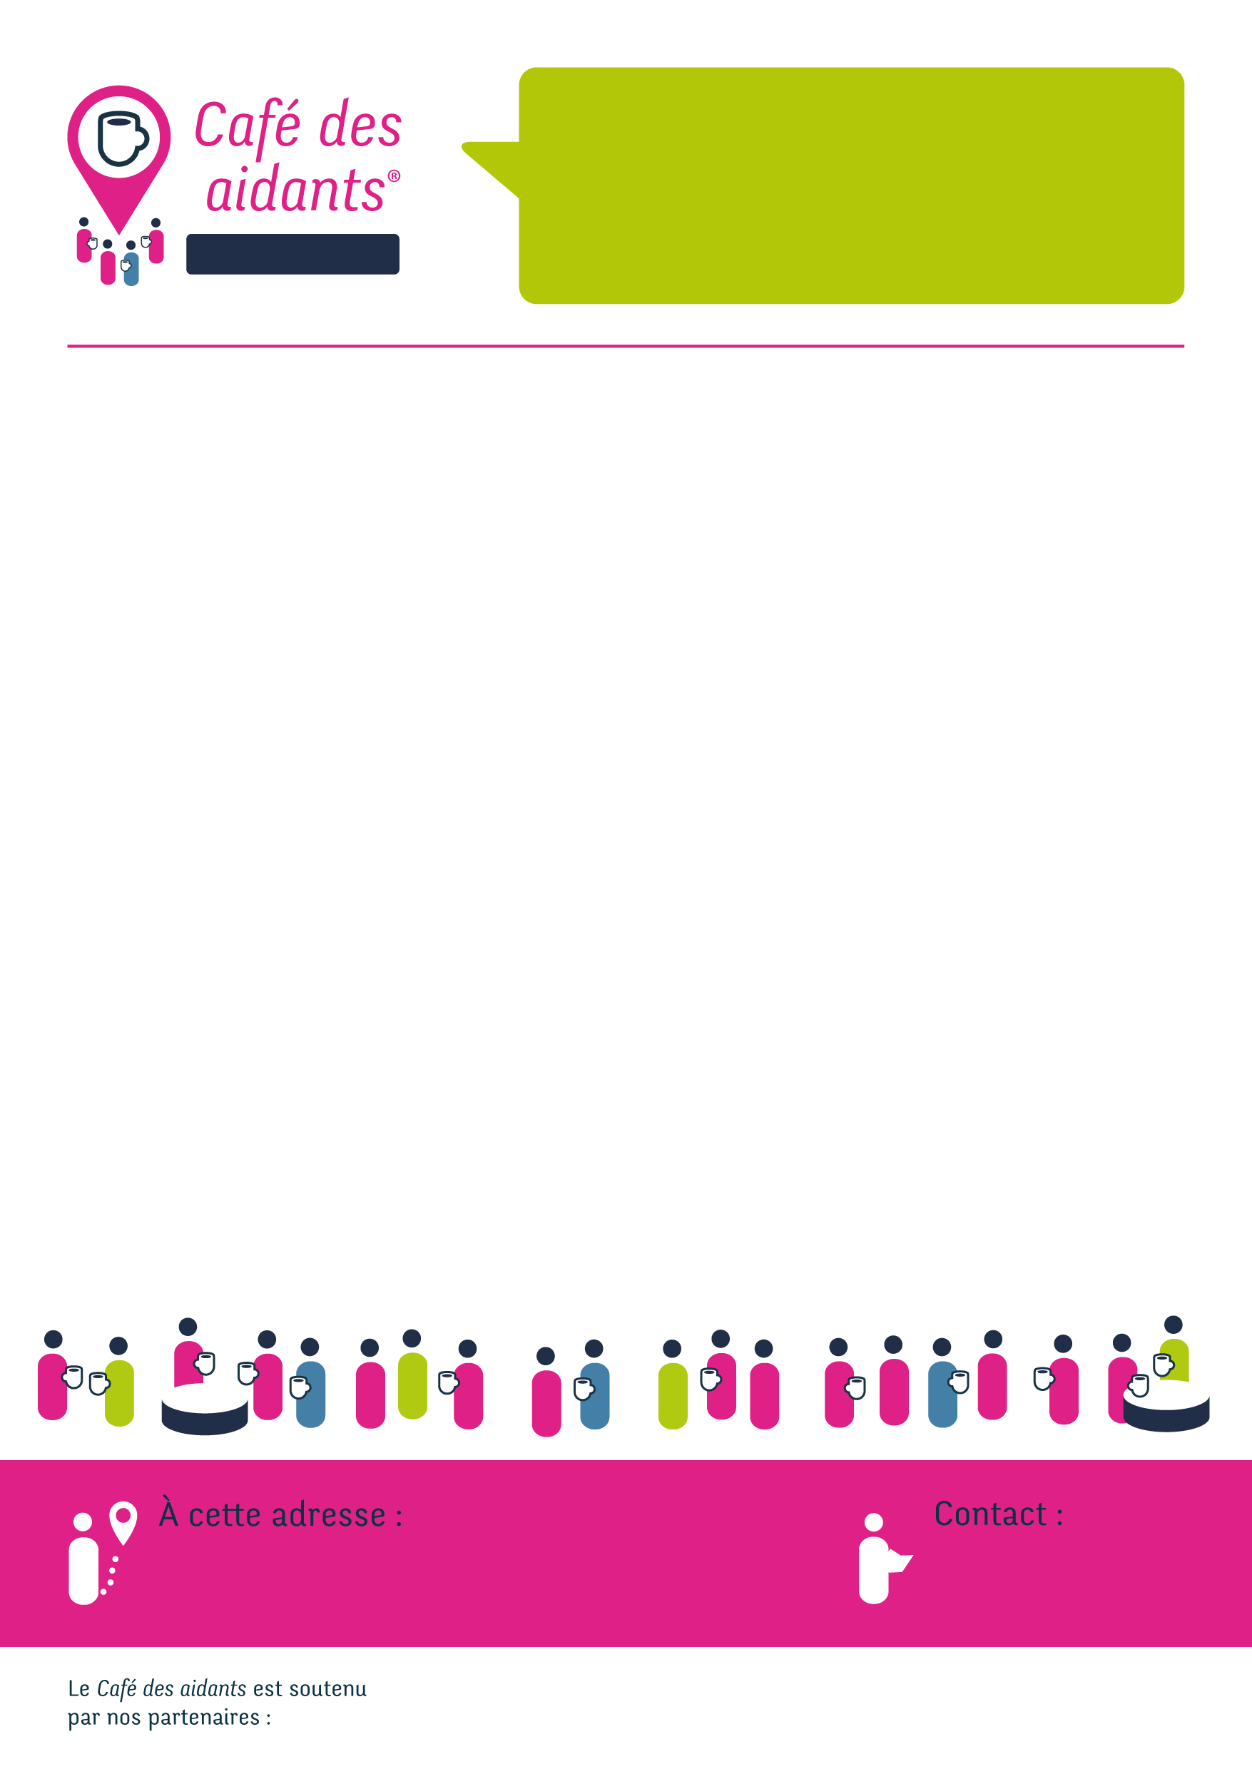
Villiers-St-Denis
03 23 70 53 30
ou
plateforme-aidants@hlrs-villiers.net

Villiers St Denis
Nous vous donnons rendez-vous, une fois par mois, de 14h30 à 16h00, autour d’un thème.
PROGRAMME trimestriel
PARA 1 rue Victor et Louise Monfort
02310 Villiers-Saint-Denis

13 Juillet 2026
« Vivre avec la peur de son aidé : quand les troubles du comportement s’ajoutent aux troubles cognitifs. »

17 Août 2026
« Isolement de l’aidé : on en parle ? »

07 Septembre 2026
« Aidants : le poids financier du quotidien »

